1150080107_Lê Thị Hoài My_CNPM2

Bài tập 5 lý thuyết - QLDA
- Tạo một dự án mới có tên MSSV_LAB51.mpp.
2. Thiết lập ngày bắt đầu dự án
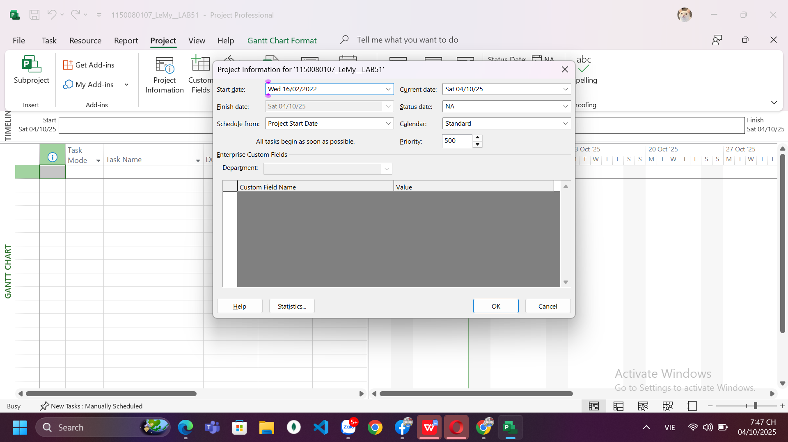
- Xây dựng danh sách các nhiệm vụ.
Nhập các nhiệm vụ và khoảng thời gian thực hiện từng nhiệm vụ.
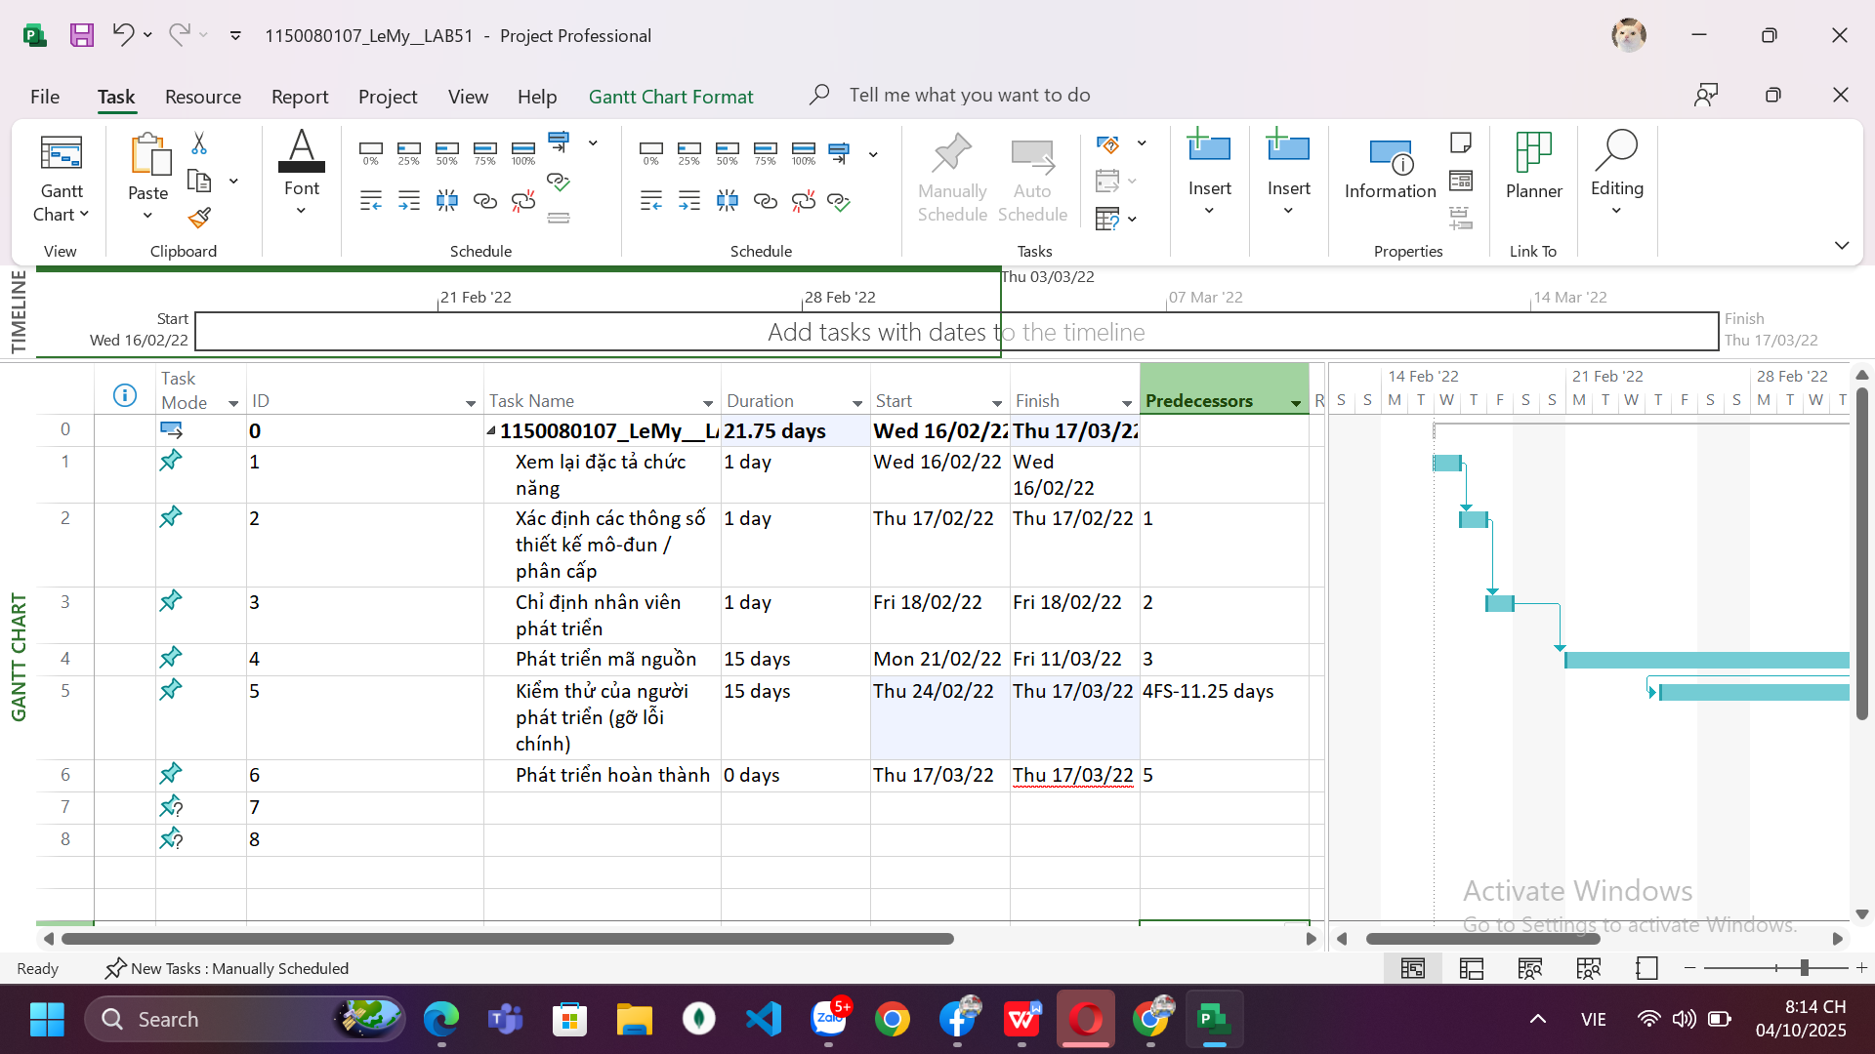

Tạo tóm tắt cho dự án
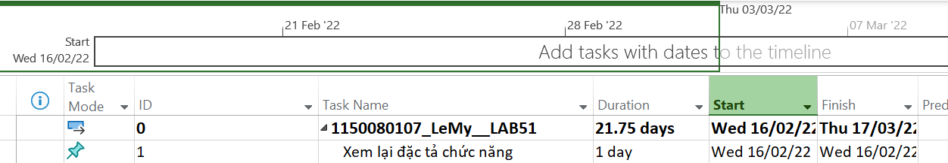
4. Thiết lập nguồn nhân lực cho dự án.
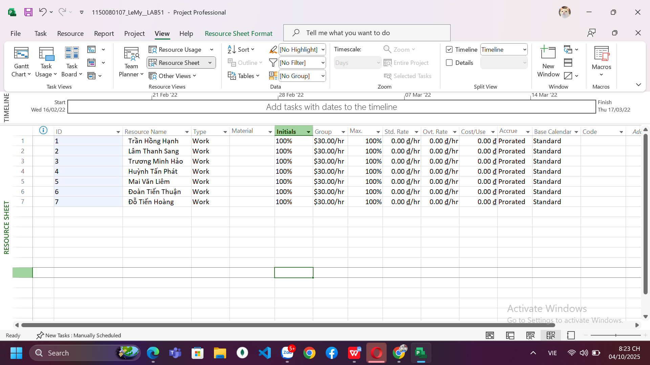
5. Phân công nguồn nhân lục
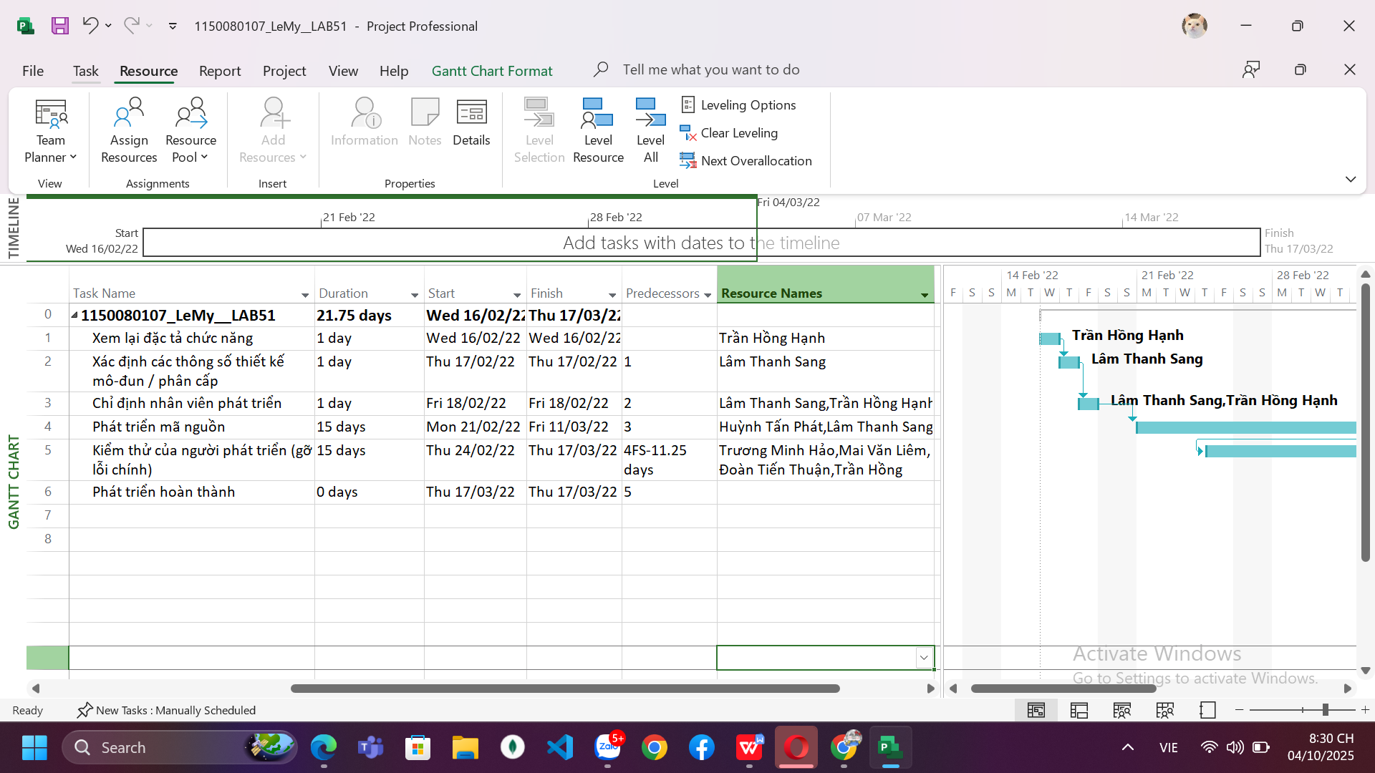

6. Tùy chỉnh hiển thị cho các thanh nhiệm vụ trong biểu đồ Gannt theo dạng:
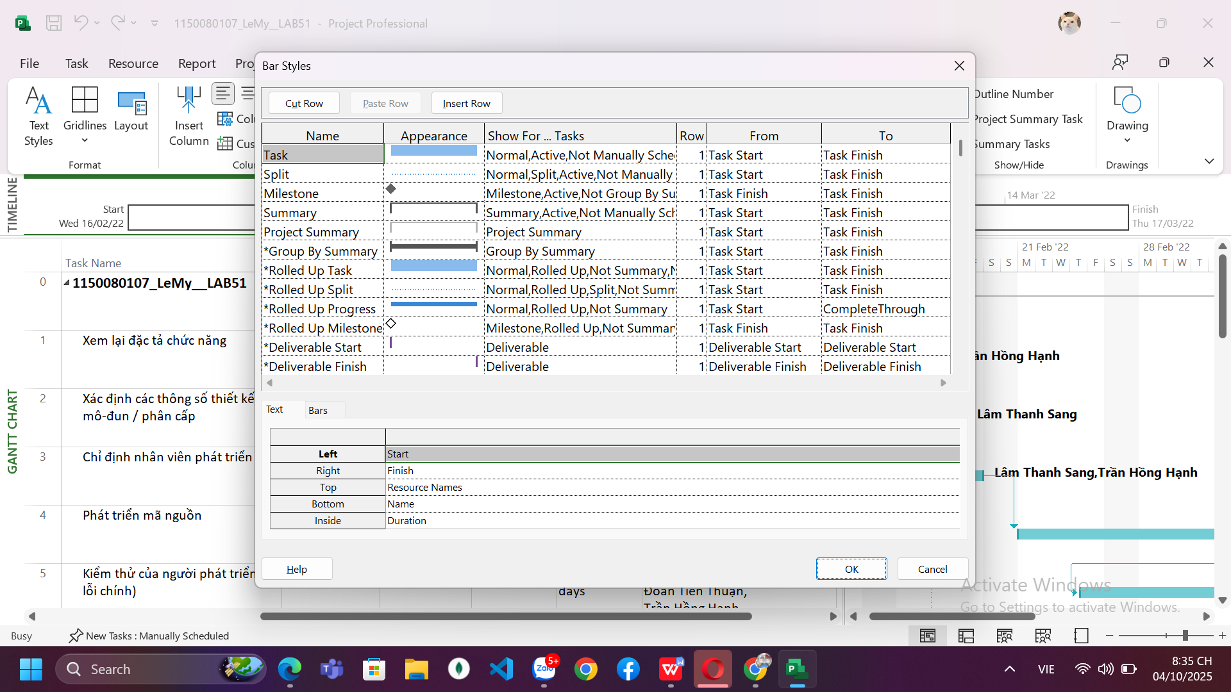

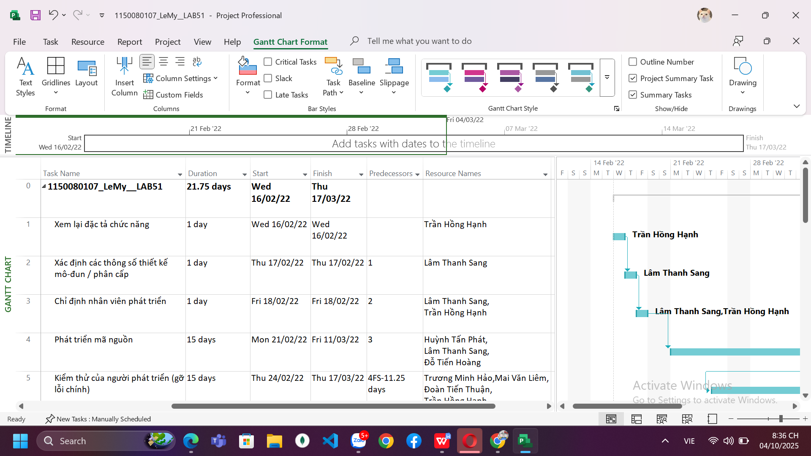

I.2. Phân tích dự án lập trình
Câu 1. Lưu biểu đồ Gantt (đã tùy chỉnh các thanh nhiệm vụ)
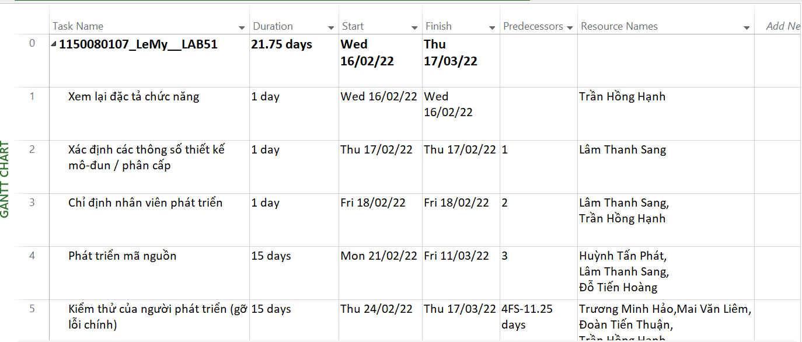
Câu 2. Lâm Thanh Sang thực hiện những nhiệm vụ nào?Dựa theo Bảng 1.3 – Phân công nhân lực của dự án lập trình, ta có:
Lâm Thanh Sang tham gia các nhiệm vụ sau:
ID | Tên nhiệm vụ | Thời lượng | Mức lương chuẩn (Std. Rate) | Số giờ làm việc (theo kế hoạch) | Chi phí theo kế hoạch
2 | Xác định các thông số thiết kế mô-đun / phân cấp | 1 day | $30.00/hr | 8 giờ | $240.00
3 | Chỉ định nhân viên phát triển | 1 day | $30.00/hr | 8 giờ | $240.00
4 | Phát triển mã nguồn | 15 days | $30.00/hr | 15 × 8 = 120 giờ | $3,600.00

- Chi tiết từng nhiệm vụ mà Lâm Thanh Sang thực hiện
Nhiệm vụ | Số giờ làm việc | Mức lương chuẩn | Chi phí theo kế hoạch
Xác định các thông số thiết kế mô-đun / phân cấp | 8 giờ | $30.00/hr
Chỉ định nhân viên phát triển | 8 giờ | $30.00/hr | $240.00
Phát triển mã nguồn | 120 giờ | $30.00/hr | $3,600.00

b. Tổng số giờ làm việc theo kế hoạch và tổng chi phí theo kế hoạch cho tất cảnhững nhiệm vụ mà Sang thực hiện?
Tổng số giờ làm việc theo kế hoạch:8 + 8 + 120 = 136 giờ
Tổng chi phí theo kế hoạch:$240 + $240 + $3,600 = $4,080.00
3. Với nhiệm vụ “Phát triển mã nguồn”, hãy liệt kê:
a. Số giờ làm việc theo kế hoạch, mức lương chuẩn, chi phí theo kế hoạch của từng thành viên thực hiện nhiệm vụ này?
Nếu mỗi thành viên được giao 100% units và làm toàn bộ 15 ngày:
Thời gian làm việc theo kế hoạch (mỗi người):
= 15 days × 8 giờ/ngày = 120 giờ
Mức lương chuẩn: $30.00 / giờ
Chi phí theo kế hoạch (mỗi người)
= 120 giờ × $30/hr = $3,600.00
Thành viên | Giờ theo kế hoạch | Std. Rate | Chi phí theo kế hoạch
Huỳnh Tấn Phát | 120 giờ | $30/hr | $3,600.00
Lâm Thanh Sang | 120 giờ | $30/hr | $3,600.00
Đỗ Tiến Hoàng | 120 giờ | $30/hr | $3,600.00

b. Tổng số giờ làm việc theo kế hoạch và tổng chi phí theo kế hoạch để thực hiện nhiệm vụ này?
Tổng số giờ (tổng Work) = 120 × 3 = 360 giờ
Tổng chi phí (tổng cost) = $3,600 × 3 = $10,800.00
Nếu trong Project bạn đã gán các nhân lực với phần trăm (units) khác 100% thì
Giờ của mỗi người = Duration × 8 × Units
Tổng work = tổng các giờ của nhân lực
Bạn kiểm tra ở Task Usage hoặc Resource Usage để xem Work thực tế theo mỗi assignment

